PowerLocus
Používateľská príručka pre otvorené slúchadlá
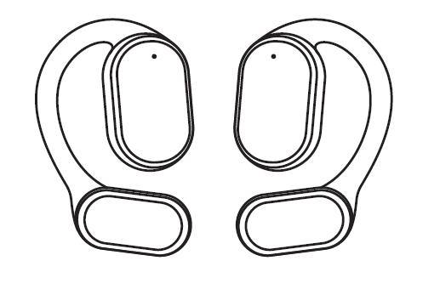
Pohyb | Skákanie
Pre podporu: info@powerlocus.com
SK: PRED PRVÝM POUŽITÍM PUZDRO ÚPLNE NABITE, INAK SLÚCHADLÁ NEBUDÚ SPRÁVNE FUNGOVAŤ!

Technické špecifikácie
Verzia Bluetooth: 5.4
Režim Bluetooth Protokol: HFP, A2DP, AVRCP
Prevádzková vzdialenosť: 10 metrov
Frekvenčná odozva: 20 Hz – 20 000 Hz
Výstupný výkon: 10 mW
Hmotnosť produktu (vrátane nabíjacieho puzdra): 70,5 g
Prevádzková frekvencia Bluetooth: 2,4 – 2,480 GHz
Maximálny výkon slúchadiel: 5 mW
Trieda výkonu Bluetooth: 2
Prevádzková teplota: 0 – 40 °C
SK:
- Počas nabíjania bude LED dióda na puzdre blikať.
- Keď je puzdro úplne nabité, LED dióda na puzdre bude svietiť nepretržite.
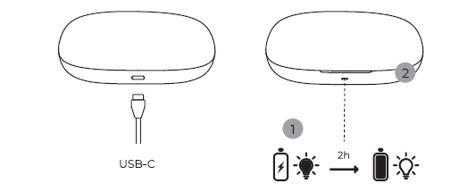
2. Nosenie
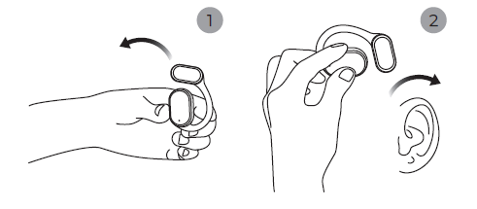
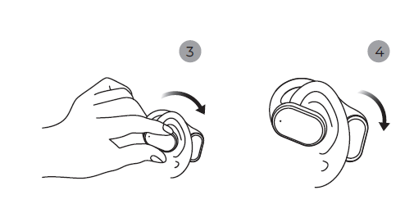
3. Párovanie cez Bluetooth
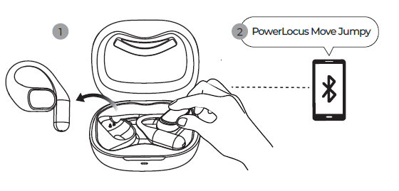
4. Funkcia
Klepnutím raz prijmete prichádzajúci hovor
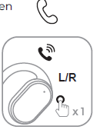
Dvakrát klepnite pre zavesenie a odmietnutie prichádzajúceho hovoru
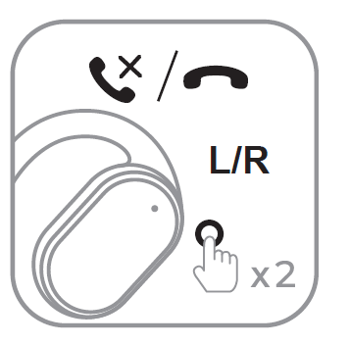
Dvojitým klepnutím prehráte/pozastavíte
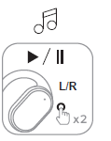
Trikrát klepnite pre prechod na predchádzajúcu skladbu
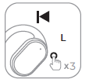
Klepnutím 1-krát znížite hlasitosť
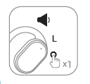
Trikrát klepnite pre prepnutie na ďalšiu skladbu
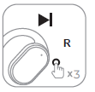
Klepnutím 1-krát zvýšite hlasitosť
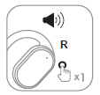

Prosím, recyklujte
Likvidácia použitých batérií a elektrických a elektronických zariadení (platí v Európskej únii a ďalších krajinách so systémami separovaného zberu) Tento symbol na výrobku, batérii alebo na obale označuje, že s výrobkom a batériou sa nesmie zaobchádzať ako s domovým odpadom. Na niektorých batériách sa tento symbol môže používať v kombinácii s chemickým symbolom. Chemický symbol pre olovo (Pb) sa pridáva, ak batéria obsahuje viac ako 0,004 % olova. Zabezpečením správnej likvidácie týchto výrobkov a batérií pomôžete predchádzať potenciálne negatívnym následkom pre životné prostredie a ľudské zdravie, ktoré by mohli byť spôsobené nesprávnym zaobchádzaním s odpadom. Recyklácia materiálov pomôže chrániť prírodné zdroje. V prípade výrobkov, ktoré z dôvodov bezpečnosti, výkonu alebo integrity údajov vyžadujú trvalé spojenie medzi výrobkom a batériou, by túto batériu mal vymeniť iba kvalifikovaný servisný personál. Aby ste zabezpečili správne spracovanie batérie a elektrických a elektronických zariadení, odneste tieto výrobky na konci ich životnosti na príslušné zberné miesto na recykláciu použitých batérií. Podrobnejšie informácie o recyklácii tohto produktu alebo batérie získate od miestneho úradu, služby na likvidáciu domového odpadu alebo od predajne, kde ste produkt alebo batériu zakúpili.

BUĎME V BEZPEČÍ

JE DÔLEŽITÉ, ABY STE SI TÚTO ČASŤ PREČÍTALI CELÚ.
Aby ste predišli poškodeniu sluchu, obmedzte čas používania slúchadiel pri vysokej hlasitosti a nastavte hlasitosť na úspornú úroveň. Čím vyššia je hlasitosť, tým kratší je bezpečný čas počúvania.
Ak sa do zariadenia dostane voda alebo cudzie predmety, okamžite ho prestaňte používať a kontaktujte spoločnosť PowerLocus. Buďte obzvlášť opatrní v nasledujúcich prípadoch:
• Pri používaní zariadenia v blízkosti drezu alebo nádoby s tekutinami. Dávajte pozor, aby zariadenie nespadlo do drezu alebo nádoby naplnenej vodou.
• Pri používaní zariadenia v daždi, snehu alebo vo vlhkom prostredí. Ak sa zariadenia dotknete mokrými rukami alebo ho vložíte do vrecka vlhkého oblečenia, zariadenie môže navlhnúť.
Nikdy nepripájajte USB zástrčku, keď sú slúchadlá alebo nabíjací kábel mokré. Ak máte mokré ruky, zariadenie alebo kábel, môže dôjsť ku skratu (umývanie rúk, dažďová voda, morská voda, nealkoholický nápoj atď.) alebo cudzie predmety na zariadení alebo nabíjacom kábli môžu spôsobiť abnormálne zahrievanie alebo poruchu.

Bezpečnostné opatrenia
NEPOUŽÍVAJTE adaptéry s výkonom vyšším ako 5V DC 1A! Používajte originálny kábel dodaný s balením, pretože iné káble by mohli poškodiť produkt a zrušiť platnosť záruky.

Pozor – Magnetické polia
Tento výrobok generuje magnetické polia, ktoré by mohli spôsobiť rušenie kardiostimulátora, implantovaných defibrilátorov (ICD) a iných implantátov. Medzi slúchadlami a kardiostimulátorom, implantovanými defibrilátormi (ICD) a inými implantátmi vždy dodržiavajte vzdialenosť aspoň 10 cm/3,94 palca. Ak máte zavedenú zdravotnícku pomôcku, ako je kardiostimulátor alebo programovaný shunt, pred použitím sa poraďte so svojím lekárom!

Bezpečnostné opatrenia pre batérie
Nevystavujte batérie (batériový blok ani nainštalované batérie) nadmernému teplu, ako je slnečné žiarenie, oheň a podobne, dlhší čas. Nevystavujte batérie extrémnym teplotným podmienkam, ktoré môžu viesť k prehriatiu a tepelnému úniku. Nestláčajte, neprepichujte ani neskratujte sekundárne články ani batérie. V prípade úniku z batérie zabráňte kontaktu kvapaliny s očami alebo pokožkou. Ak dôjde ku kontaktu, umyte ich čistou vodou a vyhľadajte lekársku pomoc. Ak batéria navlhne, vystavte ju množstvu vody a vyhľadajte lekársku pomoc na ošetrenie a výmenu. Vždy používajte predpísanú nabíjačku alebo pokyny dodávateľa alebo návod na použitie produktu, kde nájdete pokyny na správne nabíjanie. Vždy batériu zlikvidujte správnym spôsobom.

Oznámenie
- Výrobok uchovávajte v suchu; neumiestňujte ho na vlhké miesta.
- Chráňte pred priamym slnečným žiarením a vysokými teplotami. Vysoké teploty spôsobujú poškodenie.
- Chráňte pred nízkymi teplotami, pomôže to predísť vnútornému poškodeniu.
- Výrobok nerozoberajte.
- Zabráňte pádu produktu.
- Nepokračujte v nabíjaní produktu dlhšie ako 10 hodín.
- Pri nabíjaní používajte nabíjací kábel typu C, ktorý bol dodaný s produktom.

CE
Spoločnosť GL Grup·2015 LTD týmto vyhlasuje, že bezdrôtové slúchadlá PowerLocus Move | Jumpy sú v súlade so základnými požiadavkami a ďalšími príslušnými podmienkami smernice 2014/53/EÚ. Úplné znenie vyhlásenia o zhode EÚ je k dispozícii na nasledujúcej internetovej adrese: (powerlocus.com)
Frekvencia: 2402–2480 MHz
Maximálny rádiofrekvenčný výkon: 100 mW (ERP)
GL GRUP·2015 LTD.
36 VASIL LEVSKI STREET, 5370 DRYANOVO, BULHARSKO

